Date : …………………………………………….. | L’Enfant de la mer  texte 4 (pages 18 à 22) | 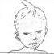
Texte 4 (p 18 à 22)

- Réponds aux questions par des phrases.
Pourquoi Cazel répond-elle sèchement aux autres femmes ?
…………………….…………………….…………………….…………………….………………
Comment Cazel appelle-t-elle l’enfant de la mer?
…………………….…………………….…………………….…………………….………
Que se passe-t-il le lendemain, et le jour d’après ?
…………………….…………………….…………………….…………………….…………
Alnoo pense-t-il que les pêcheurs trouveront une fille à marier avec l’enfant de la mer ?
…………………….…………………….…………………….…………………….…………

- Complète le tableau.
Ce que les femmes pensaient de l’enfant avant le cadeau de la mer. | Ce qu’elles disent de l’enfant après le cadeau de la mer.
Une femme craignait de se blesser sur la  nageoire. | …………….……………………….………………  …………….……………………….………………
Une autre refusait de toucher la peau  argentée. | …………….……………………….………………  …………….……………………….………………
Une autre encore frissonnait devant les  mains et les pieds palmés. | …………….……………………….………………  …………….……………………….………………
La femme d’Alnoo se moquait : « Ca, un  garçon ?…tu veux rire ! » | …………….……………………….………………  …………….……………………….………………

- Remets les mots dans l’ordre pour reconstituer la phrase d’Alnoo.
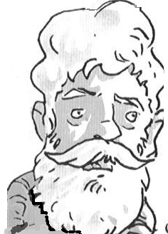
…………………….………..……………….…………………….………
…………………….………..……………….…………………….………
nous offrira
Mes compagnons,
de son fils.
que la mer
du poisson
je crois
nous nous occuperons
tant que

- Complète les phrases en remplaçant les mots soulignés par leur contraire.
Les femmes sont gentilles : ……….………..……Sa peau argentée est jolie: ……….………..

La mer est contente : ……….………..…… Les pêcheurs sont malheureux : ……….……

